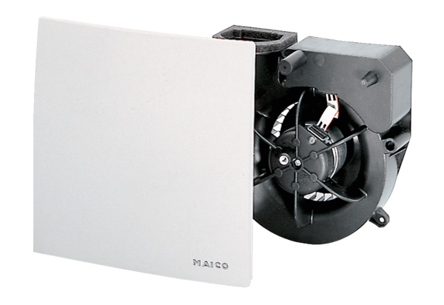Insert de ventilation ER 100 VZUnité de conditionnement : 1 pièceGamme: B
Numéro de référence : 0084.0131Fabricant : MAICO

